Ф.И.О______________________________________________________ ________________
Методика Е.А. Климова «Определение типа будущей профессии»
Инструкция: Прочитай данные утверждения. Если ты согласен с ними, то перед цифрой в таблице поставь «+», если нет, поставь перед цифрой «-». Если ты сомневаешься, зачеркни цифру.
«+» или  «-» | № | Утверждения для самооценки | 1.  Природа | 2.  Техника | 3.  Знак | 4.  Искус-  ство | 5.  Человек
 | 1 | Легко знакомлюсь с людьми |  |  |  |  | 1
 | 2 | Охотно что-нибудь мастеришь |  | 1
 | 3 | Люблю ходить в музеи, театры, на выставки |  |  |  | 1
 | 4 | Ухаживаю за растениями, животными | 1
 | 5 | Что-нибудь вычисляю, люблю чертить |  |  | 1
 | 6 | С удовольствием общаюсь со сверстниками или малышами |  |  |  |  | 1
 | 7 | Ухаживаю за растениями и животными | 1
 | 8 | Делаю мало ошибок в письменных работах |  |  | 1
 | 9 | Мои изделия вызывают у всех интерес |  | 2
 | 10 | Люди считают, что у меня есть художественные способности |  |  |  | 2
 | 11 | Охотно читаю о растениях, животных | 1
 | 12 | Принимаю участие в спектаклях, концертах |  |  |  | 1
 | 13 | Читаю об устройстве механизмов, машин |  | 1
 | 14 | Разгадываю головоломки, задачи, ребусы |  |  | 2
 | 15 | Улаживаю разногласия между людьми |  |  |  |  | 2
 | 16 | У меня есть способности к работе с техникой |  | 2
 | 17 | Людям нравится мое художественное творчество |  |  |  | 2
 | 18 | У меня есть способности к работе с растениями и животными | 2
 | 19 | Я могу ясно излагать свои мысли в письменной форме |  |  | 2
 | 20 | Я почти никогда ни с кем не ссорюсь |  |  |  |  | 1
 | 21 | Результаты моего технического творчества одобряют незнакомые люди |  | 1
 | 22 | Без особого труда усваиваю иностранные языки |  |  | 1
 | 23 | Мне часто случается помогать даже незнакомым людям |  |  |  |  | 2
 | 24 | Подолгу могу заниматься музыкой, рисованием, читать книги и т.д. |  |  |  | 1
 | 25 | Могу влиять на ход развития растений и животных | 2
 | 26 | Люблю разбираться в устройстве механизмов, приборов |  | 1
 | 27 | Мне обычно удается склонить людей на свою точку зрения |  |  |  |  | 1
 | 28 | Охотно наблюдаю за растениями или животными | 1
 | 29 | Охотно читаю научно-популярную, критическую литературу, публицистику |  |  | 1
 | 30 | Стараюсь понять секреты мастерства и пробую свои силы в живописи, музыке и т.п. |  |  |  | 1
 |  | РЕЗУЛЬТАТ:

Отдел молодежной политики администрации Кондинского района
МАУ «Районный центр молодежных инициатив «Ориентир»

О перспективных формах организации работы с молодежью
в Кондинском районе

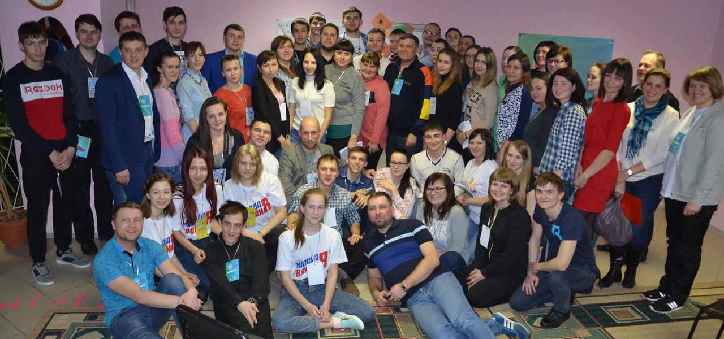

О перспективных формах организации работы
с молодежью в Кондинском районе

В крупных населенных пунктах района организована и работает сеть молодежных центров: МАУ «РЦМИ «Ориентир» (п.Междуреченский), МКУ «Созвездие Конды» (п.Кондинское), МЦ «Ритм» (п.Мортка), МЦ «Спектр» (п.Луговой), МЦ «Камертон» (п.Куминский), предметом деятельности которых является организация содержательного досуга подростков и молодежи по месту жительства.
В районе используются перспективные формы организации работы с молодежью, такие как: фестивали, игры, слеты, акции, встречи молодежи с главой Кондинского района, форумные компании, квесты, учебы.
Основные направления молодежной политики:
Молодежный парламентаризм, КВНовское движение, Патриотическое воспитание, «Молодые таланты Конды», Волонтерское движение, Форумные компании, Малозатратные формы работы, Временная трудозанятость молодежи в возрасте до 18 лет и многое другое.

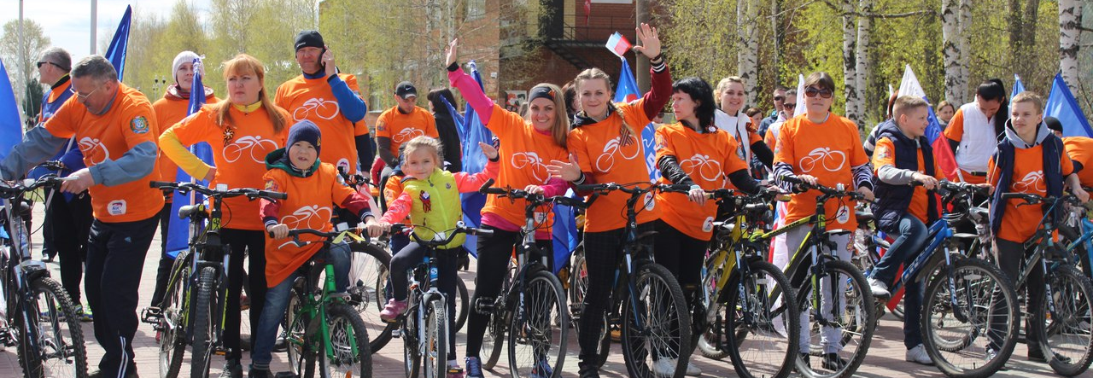
Скоро лето! Самое весёлое время!
Хочешь провести лето интересно и активно?... Тогда тебе уже сейчас нужно обращаться к нам! Мы – это отдел молодёжной политики администрации Кондинского района и Районный цент молодёжных инициатив «Ориентир»! Чтобы твоё лето стало ярким, красочным, весёлым, продуктивным, а самое главное полезным – мы предлагаем следующие услуги:
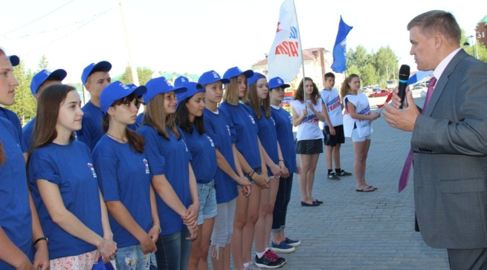
- Работа в Молодёжном трудовом отряде – это возможность сделать твой посёлок чище и красивее, возможность помочь людям, которые нуждаются в твоей помощи. Только успевай подать заявку, количество мест ограничено. Чтобы подать заявку тебе нужно обратиться в Районный цент молодёжных инициатив «Ориентир», который находится по адресу: гп.Междуреченский, ул.Строителей 17, тел.34-823, а также к преподавателям школ где ты учишься и к специалистам по работе с молодёжью которые работают в посёлке где ты живёшь. Внимание! Молодёжные трудовые отряды работают всего 4 месяца – май, июнь, июль, август. Мы тебя ждём!
- Дворовый клуб «Перекрёсток» – это возможность запомнить тебе лето не унылым лежанием на диване возле телевизора, а тем как ты вместе с друзьями играл в игры на природе, участвовал в интересных квестах, соревнованиях, верёвочных курсах и т.д. Чтобы подать заявку тебе нужно обратиться в Районный цент молодёжных инициатив «Ориентир», который находится по адресу: гп.Междуреченский, ул.Строителей 17, тел.34-823. Дворовый клуб «Перекрёсток» будет работать 3 месяца – июнь, июль, август. Приходи сам и приводи друзей!
- Лагерь труда и отдыха. Поработать, поиграть, да ещё и вкусно покушать – такое разве бывает!? Мы говорим да! И приглашаем тебя. Чтобы подать заявку тебе нужно обратиться в Районный цент молодёжных инициатив «Ориентир», который находится по адресу: гп.Междуреченский, ул.Строителей 17, тел.34-823. Торопись подать заявку, количество мест ограничено. Внимание! Количество мест ограничено.
Сделаем это лето запоминающимся вместе!

Наши координаты:
Отдел молодежной политики администрации Кондинского района,
e-mail:kdmkonda@rambler.ru, телефон /факс (34677) 33-060, http://www.admkonda.ru/otdel-molodezhnoy-politiki.html
Вконтакте «Молодежь Междуреченского» https://vk.com/molkonda
Вконтакте «Районный центр молодежных инициатив «Ориентир» https://vk.com/centr_orientir.

